
实 验 报 告
（20 / 20 学年 第 学期）

课程名称 | 微型计算机原理与接口技术
实验名称 | 微机系统串行口的测试
实验时间 | 2021 | 年 | 12 | 月 | 28 | 日
指导单位 | 计算机系统与网络教学中心
指导教师 | 谢勇

学生姓名 | 任远哲 | 班级学号 | B190307-B19031614
学院(系) | 计算机学院 | 专 业 | 信息安全

实 验 报 告
实验名称 | 微机系统串行口的测试 |  |  | 指导教师 | 谢勇
实验类型 | 验证 | 实验学时 | 2 | 实验时间 | 2021.12.28
- 实验目的和要求
实验目的：
学习汇编语言程序设计的方法；掌握8250异步串行接口芯片的工作原理；掌握串行通信程序的设计。
二、实验环境(实验设备)
PC系列机，未来汇编软件
三、实验原理及内容
实验内容：
1、 完成硬件测试环境；
2、 编写程序对微机系统的串口进行自发自收外环测试，发送采用查询方式，接收采用中断方式；
3、 数据发送从键盘键入，接收数据屏幕显示。
实验代码：
.486
DATA SEGMENT USE16
BUF DB 30
DB ?
DB 30 DUP(?)
;LENS EQU $-BUF
ERROR DB 'COM1 BAD!',0DH,0AH,'$'
DATA ENDS

CODE SEGMENT USE16
ASSUME CS:CODE,DS:DATA

BEG:
MOV AX,DATA
MOV DS,AX
CALL I8250 ;主串口初始化
SCAN:
MOV AH,0AH ;用户输入字符串
MOV DX,OFFSET BUF
INT 21H
MOV AH,2
MOV DL,0AH
INT 21H
MOV BL,BUF+1 ;实际输入的字符串个数->BX
MOV BH,0

AGAIN:
MOV CL,BL ;电文长度送CL
MOV BX,OFFSET BUF+2 ;用户输入的字符串内容给BX

TSCAN:
MOV DX,3FDH
IN AL,DX
TEST AL,20H ;发送保持寄存器空?
JZ TSCAN ;否

MOV AL,[BX] ;取字符

SEND:
MOV DX,3F8H
OUT DX,AL ;送主串口数据寄存器
MOV SI,0

RSCAN:
MOV DX,3FDH
IN AL,DX
TEST AL,01H ;一帧数据收完否 ?
JNZ REVEICE ;收完转
DEC SI
JNZ RSCAN ;延时
JMP DISPERR ;超时,转出错处理

REVEICE:
MOV DX,3F8H
IN AL,DX ;读数据寄存器
AND AL,7FH

DISP:
MOV AH,2
MOV DL,AL
INT 21H ;屏幕显示
INC BX
DEC CL ;计数
JNZ TSCAN
MOV AH,2
MOV DL,0DH
MOV DL,0AH ;换行
INT 21H ;屏幕显示
;JNZ AGAIN
JMP RETURN

DISPERR:
MOV AH,9
MOV DX,OFFSET ERROR
INT 21H ;显示出错信息

RETURN:
MOV AH,4CH
INT 21H ;返回 DOS
;----------------------------
I8250 PROC ;主串口初始化子程序
MOV DX,3FBH
MOV AL,80H
OUT DX,AL ;寻址位置1
MOV DX,3F9H
MOV AL,00H
OUT DX,AL ;写除数高8位
MOV DX,3F8H
MOV AL,60H
OUT DX,AL ;写除数低8位
MOV DX,3FBH
MOV AL,03H
OUT DX,AL ;无校验传送,8位数据
MOV DX,3F9H
MOV AL,10H
OUT DX,AL ;禁止8250内部中断
MOV DX,3FCH
MOV AL,10H
OUT DX,AL ;8250收发方式,禁止中断
RET
I8250 ENDP

CODE ENDS
END BEG

实 验 报 告
实验图：
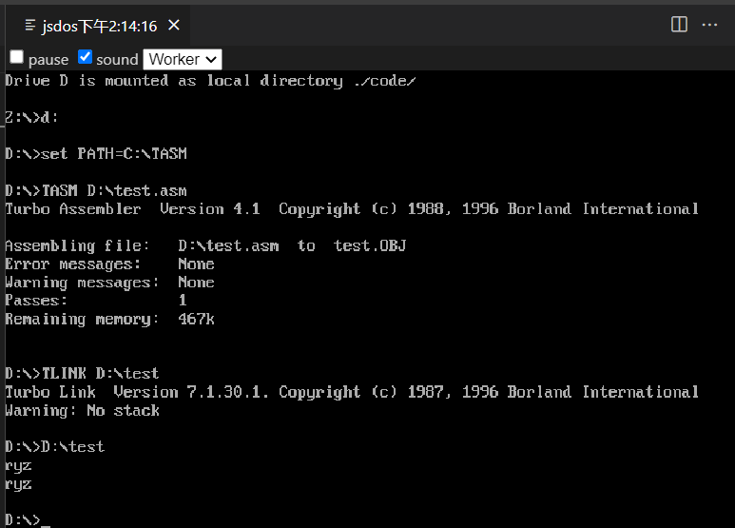

实 验 报 告
四、实验小结（包括问题和解决方法、心得体会、意见与建议等）
说明：这部分内容主要包括：在编程、调试或测试过程中遇到的问题及解决方法、本次实验的心得体会、进一步改进的设想等。
(一)实验中遇到的主要问题及解决方法
问题：对8250的工作方式理解不透彻

解决方法：看书回顾8250的工作方式和编程规范

（二）实验心得
通过这次实验，我学习了串行接口8250的工作原理以及编程和中断程序的设计，结合微型计算机系统串行通信的相关知识，成功进行了微机系统穿行口的测试。书本知识与实践的结合使我体会更加深刻，对于汇编语言的理解也更加透彻。

（三）意见与建议（没有可省略）

- 支撑毕业要求指标点

六、指导教师评语 (含学生能力达成度的评价)

成 绩 |  | 批阅人 |  | 日 期

评 分 细 则 | 评分项 | 优秀 | 良好 | 中等 | 合格 | 不合格
评 分 细 则 | 遵守实验室规章制度
评 分 细 则 | 学习态度
评 分 细 则 | 算法思想准备情况
评 分 细 则 | 程序设计能力
评 分 细 则 | 解决问题能力
评 分 细 则 | 课题功能实现情况
评 分 细 则 | 算法设计合理性
评 分 细 则 | 算法效能评价
评 分 细 则 | 回答问题准确度
评 分 细 则 | 报告书写认真程度
评 分 细 则 | 内容详实程度
评 分 细 则 | 文字表达熟练程度
评 分 细 则 | 其它评价意见
评 分 细 则 | 本次实验能力达成评价（总成绩）

